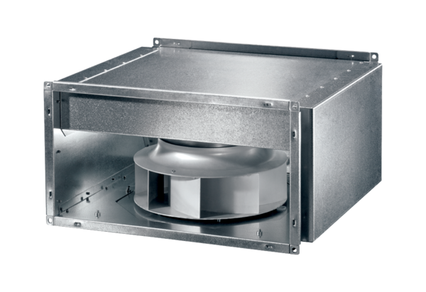Hangszigetelt csőventilátor DSK 31-S ECCsomagolási egység: 1 darabVálaszték: E
Termékszám: 0086.0805Gyártó: MAICO

